АРТИКУЛЯЦИОННАЯ ГИМНАСТИКА.
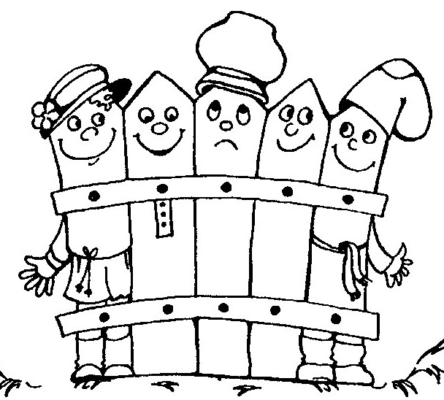
Построить забор.
Улыбнуться без напряжения, показать сомкнутые верхние и нижние зубы. Удерживать в данном положении под счет от 1 до 5-10. (6 раз)

Сделать трубочку.
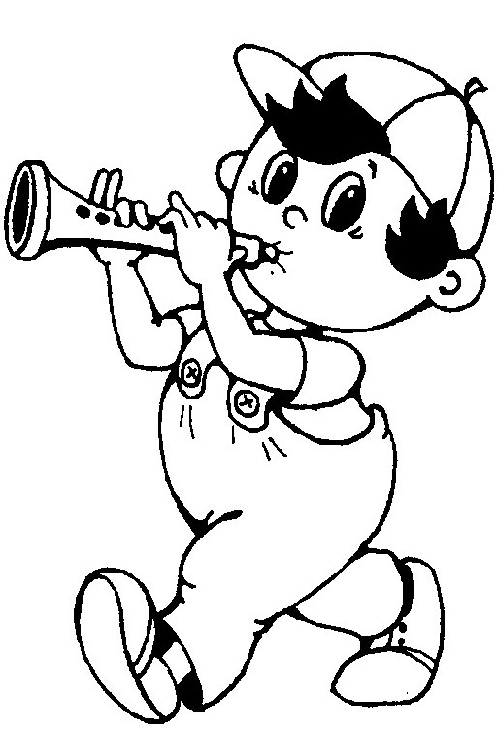
Вытянуть губы вперед трубочкой (как
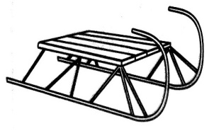
при звуке «У»). Следить, чтобы зубы были
сомкнуты. Если ребенок не умеет вытянуть
губы вперед, предложите ему дотянуться
губами до конфетки (находящейся на
расстоянии 1,5-2 см от губ) и взять ее
губами. (6 раз)

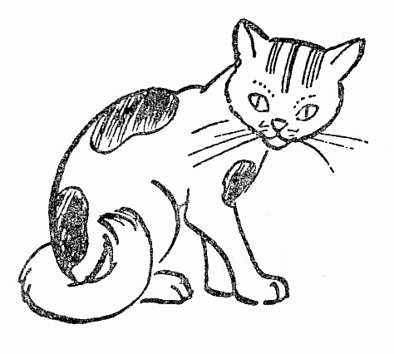
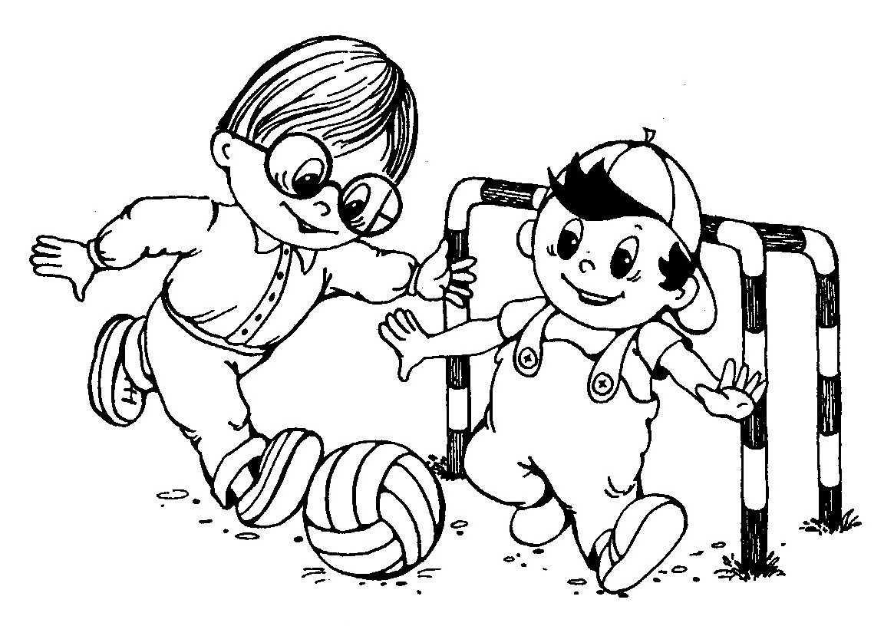
Загнать мяч в ворота.
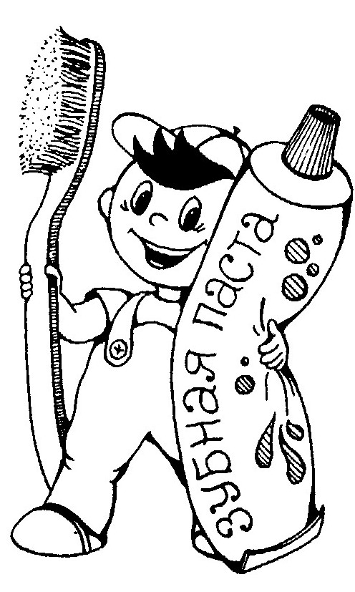
Вытянуть губы вперед трубочкой и длительно подуть на лежащий перед ребенком ватный шарик, загоняя его между двумя кубиками, стоящими впереди на столе. Следить, чтобы не надувались щеки; для этого их можно слегка придерживать
пальцами. (4-6 раз)

Чищу зубы.
Улыбнуться, приоткрыть рот. Кончиком языка «почистить» нижние зубы с внутренней стороны, делая движения вправо-влево. Нижняя челюсть при этом не двигается. (5-6 раз)

Ослик.
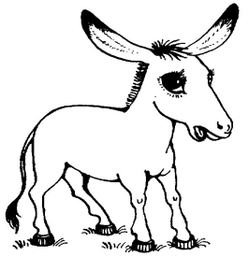
Улыбнуться, слегка приоткрыть зубы. С силой произносить звукосочетание «ИЕ». Кончик языка упирается в нижние передние зубы. (до 4 раз)

Саночки.
Улыбнуться, открыть рот. Широкий кончик языка на нижней губе («лопаткой»). Боковые края языка слегка приподнять, образовать «желобок». Двигать «саночки» вперед и вглубь рта ( до 10 раз)

Киска сердится.
Улыбнуться, приоткрыть рот. Кончик языка упирается в нижние зубы выгнуть язык «горкой», упираясь кончиком языка в нижние зубы (до 5 раз)

Накачаем насосом шину
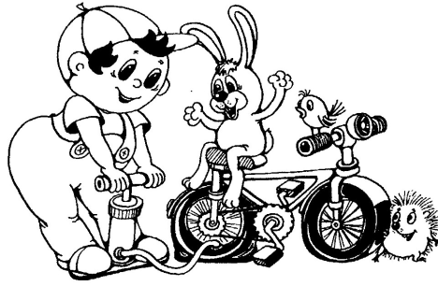
Произносить длительно звук [С]. (до 10 раз)
Улыбнуться, зубы обнажены. Кончик языка упирается в нижние передние зубы. Язык принимает форму «желобка». Воздушная струя выдувается силой посередине языка (на ладони, поднесенной к губам, ощущается резкая холодная струя).

С__________________________________________________________

